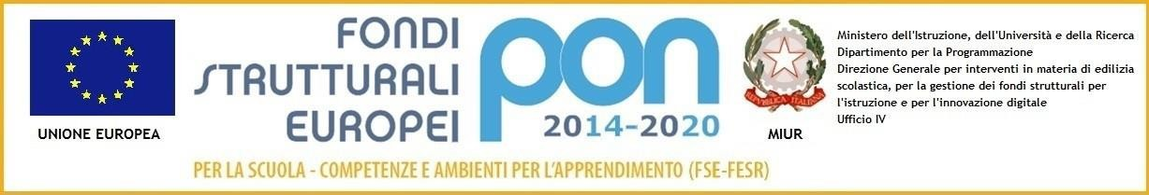

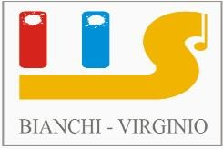
ISTITUTO DI ISTRUZIONE SUPERIORE "BIANCHI - VIRGINIO"
Liceo Artistico e Musicale Statale - Istituto Tecnico Geometri Corso De Gasperi, 11 – 12100 Cuneo Tel.: 0171 67929 - Codice fiscale: 80018600041 PEC:cnis02400g@pec.istruzione.it e-mail : cnis02400g@istruzione.it

Cuneo, 03 Settembre 2020

Circolare n° 4
Agli studenti e loro famiglie
Ai docenti
Al personale ATA
Oggetto: corsi di recupero settembre 2020.

Secondo quanto previsto dall’OM 11/2020, a partire dal 7 settembre p.v. prenderanno il via n°10 corsi di recupero (solo di Italiano, Inglese e Matematica) per gli studenti ammessi alla classe successiva con indicazione di un Piano di Apprendimento Personalizzato.
Per ragioni di carattere organizzativo, non tutte le discipline e non tutti gli anni di corso vedono la realizzazione di un corso di recupero.
Per coloro per i quali il corso è attivato (vedi in allegato), secondo quanto previsto dall’art. 6 comma 3 OM citata, la partecipazione costituisce “attività didattica ordinaria”. L’eventuale mancata partecipazione va quindi giustificata con mail da inoltrarsi all’indirizzo cnis02400@istruzione.it da parte dello studente (se maggiorenne) o di un genitore (se minorenne).
TUTTI I CORSI SI SVOLGERANNO PRESSO I LOCALI DEI GEOMETRI, VIA F.LLI RAMORINO 3, nelle aule indicate nel prospetto allegato.
Le modalità di verifica del debito assegnato saranno comunicate a tutti ad anno scolastico avviato.
Per tutti vale la regola dell’accesso in Istituto rigorosamente con la mascherina che potrà essere tolta solo una volta raggiunta la propria postazione (a meno di diversa indicazione normativa), con rispetto del distanziamento per tutta la permanenza nella scuola.
Ovviamente si accede all’Istituto solo in assenza di sintomatologia COVID. Gli studenti ed i docenti accederanno all’istituto dopo la consegna all’ingresso del modello allegato di autodichiarazione (temperatura….) da portare con sé già compilato.

Il Dirigente Scolastico Dott. Carlo GARAVAGNO
Firma autografa sostituita a mezzo stampa ai sensi dell’art. 3, comma 2, del D.lgs.39/93

